Repasar Tema 2 FUS
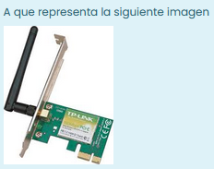

Es tarjeta de red inalámbrica de la marca TP-link , es PCI Express.

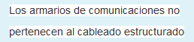

Es falso


Es verdadero

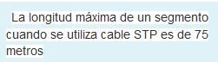

Es falso

La norma EITA/TIA-606 especifica que cada terminación debe de tener alguna etiqueta que lo identifique de manera exclusiva. Un cable tiene dos terminadores , por tanto cada uno de estos extremos recibirá un nombre.

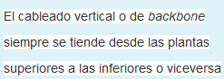

Es falso

Corresponden a “Unshielded Twisted Pair” es decir cable de par trenzado sin blindaje.



Es de color naranja

Es Falso

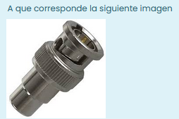

Es un conector BNC macho

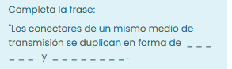

Machos y hembras

Es un elemento que permite conectar una tarjeta de expansión a la placa base

Verdadero
Se corresponde a un corrector rj45

A que pertenece esta imagen
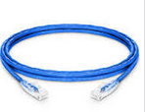

Es un latiguillo rj45

A que pertenece esta imagen
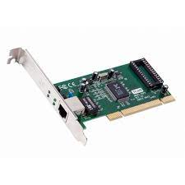

Es una tarjeta de red cableada , es PCI

la forma entrelazada permite reducir la interferencia eléctrica tanto exterior como de pares cercanos y permite transmitir datos de forma más fiable .

-Son muy rapidos
-Poseen un buen aislamiento
-Bajo coste de fabricación
-Facil de instalar
-Necesidad de repetidores cada cierta distancia
-Es un cable grueso
-Cuanta mayor velocidad mayor tasa de error

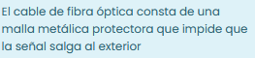

Falso



Tiene color naranja

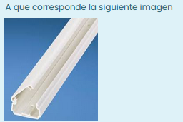

Esta imagen corresponde a una canaleta



Se transmiten señales de luz que se reflectan entre si para llegar a el otro extremo del cable , son señales muy rápidas ya que la luz es la mayor velocidad del universo

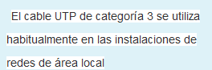

Es falso , el que se usa es el de categoría 5

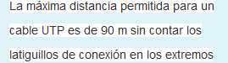

Verdadero

Se resuelven teniendo un sai para que los cables no se rompan ni los dispositivos electrónicos

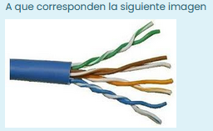

Pertenece a un cable UTP

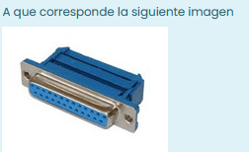

Pertenece a DB25 hembra

Repaso

Cable coaxial Macho Cable coaxial hembra Cable UTP
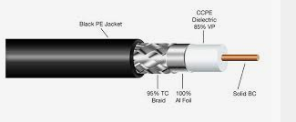
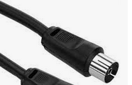
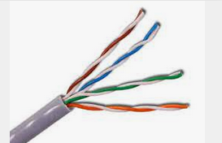

Fibra óptica DB25 Macho DB25 Hembra
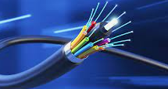
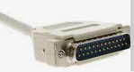
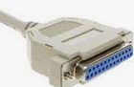

DB9 Macho DB9 Hembra Conector BNC Macho Conector BNC Hembra
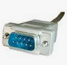
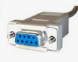
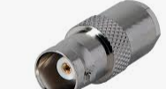
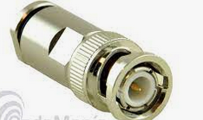

Conector SC ( es para fibra optica) Conector ST ( es para fibra optica)
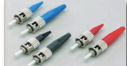
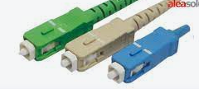

Adaptador usb a ethernet rj45
